
21.12.2012

Набор на программу профессиональной переподготовки

"УПРАВЛЕНИЕ МАРКЕТИНГОМ"
БИЗНЕС-ШКОЛА
ИНСТИТУТА ЭКОНОМИКИ, УПРАВЛЕНИЯ И ПРАВА РГГУ
приглашает слушателей на обучение
по программе профессиональной переподготовки

«УПРАВЛЕНИЕ МАРКЕТИНГОМ»


При информационной поддержке российской Гильдии маркетологов
Срок обучения: 9 месяцев (февраль- декабрь; октябрь-июнь)

Уникальная программа профессиональной переподготовки по маркетингу! В течение всего курса только маркетинговые дисциплины: ничего лишнего, ничего ненужного! Максимальное фокусирование на маркетинговой тематике!
Полный охват всех маркетинговых направлений профессиональной деятельности!
70% практических рекомендаций и готовых решений, которые можно сразу внедрять в компании!
Программа ориентирована на менеджеров и специалистов с опытом работы в бизнес-среде, стремящихся к профессиональному росту и развитию управленческой карьеры, имеющих базовые представления о маркетинге. Программа позволяет систематизировать теоретические знания в основных направлениях маркетинга на основе современных методик обучения, а также профессиональный опыт, изучить современный управленческий инструментарий, в т.ч. на примерах успешных российских и международных компаний. Особенно программа может представлять интерес для руководителей компаний и их подразделений, директоров по маркетингу, руководителей маркетинговых подразделений, бренд-менеджеров, ответственных за маркетинговые направления, а также тем, кто хочет строить свою карьеру в области маркетинга.
Руководитель программы – Шевченко Дмитрий Анатольевич,
доктор экономических наук, профессор, заведующий кафедрой маркетинга и рекламы,
Начальник управления маркетинговой и рекламной деятельности РГГУ,
Начальник службы содействия занятости РГГУ,
Почетный член Совета Гильдии маркетологов
Цель программы: подготовить профессионалов, опирающихся в своей работе на системные маркетинговые знания и методы управления маркетинговыми бизнес-процессами, способных принимать управленческие решения разного уровня ответственности.
Обучение ориентировано на компетенции стратегического, управленческого маркетинга.
Состав дисциплин
19 специализированных курсов общим объемом 520 часов.
Курсы программы разбиты по направлениям обучения:
- Введение в маркетингые компетенции
- Исследования и анализ
- Стратегии и планирование
- Реализация маркетинговых программ
- Бренд-менеджмент
- Измерение эффективности
- Управление

Модули программы
1. Маркетинг
2. Маркетинговые исследования
3. Управление ценовой политикой компании
4. Управление поведением потребителей
5. Управление продажами
6. Интегрированные маркетинговые коммуникации
7. Бренд-менеджмент
8. Реклама и выставочная деятельность
9. Организация маркетинга в компании
10. Проектирование маркетинговых бизнес-процессов
11. Создание и выведение на рынок новых продуктов
12. Маркетинг партнерских отношений
13. Маркетинг-менеджмент услуг
14. Маркетинг инноваций
15. Интернет-маркетинг
16. Маркетинг в социальных сетях
17. Маркетинг территорий
18. Стратегическое планирование маркетинга
19. Маркетинговый аудит

Содержание программы качественно обновляется ежегодно

ВОЗМОЖНО ПОДКЛЮЧЕНИЕ К ОПРЕДЕЛЕННОМУ(ЫМ) МОДУЛЮ(ЯМ)

Преподавательский состав:
В программе собраны лучшие преподавательские кадры в направлении маркетинга, представляющие Гильдию маркетологов, РГГУ, НИУ ВШЭ, РАНХиГС, ФУ при Правительстве РФ, а также реальную бизнес-среду.


Шевченко Дмитрий – научный руководитель программы
Д. э. н., профессор, почетный член совета Гильдии Маркетологов. Заведующий кафедрой маркетинга и рекламы РГГУ.
Начальник управления маркетинговой и рекламной деятельности РГГУ.
Начальник службы содействия занятости РГГУ
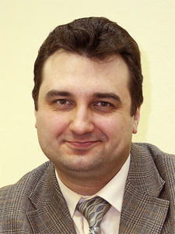
Тюрин Дмитрий – заместитель научного руководителя программы
К.э.н., доцент кафедры маркетинга и рекламы РГГУ. Член Гильдии маркетологов, эксперт по маркетинговому аудиту. Имеет 15-летний практический опыт на руководящих позициях в области маркетинга в различных сферах бизнеса. Опыт преподавания на программах МВА.
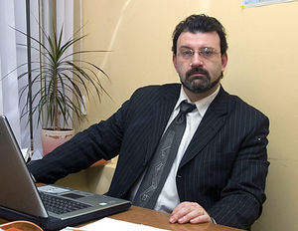
Березин Игорь
Президент Гильдии маркетологов, Партнер консалтинговой компании Semperia M&S, Ведущий эксперт исследовательского холдинга Romir, Председатель Совета Директоров (независимый директор) полиграфической фирмы «Воронеж» (специализация в программе: «Маркетинговые исследования»)
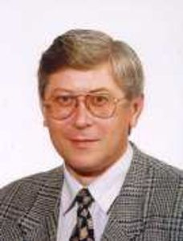
Панкрухин Александр
Д.э.н., профессор, заместитель заведующего кафедрой общего и специального менеджмента РАНХиГС, научный руководитель Гильдии маркетологов (специализация в программе: «Территориальный маркетинг»)

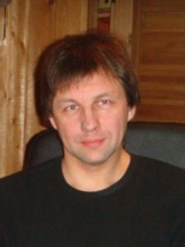
Рожков Кирилл
Д.э.н., профессор кафедры маркетинга фирмы НИУ ВШЭ (специализация в программе: «Управление ценовой политикой в компании»)
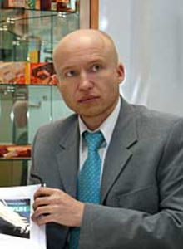
Коро Николас
Со-директор «Brand Public», член комитета по маркетингу ТПП РФ, главный куратор Исследовательского Центра Брендменеджмента и Брендтехнологий (RCB&B), член Совета Гильдии маркетологов (специализация в программе: «Бренд-менеджмент»)
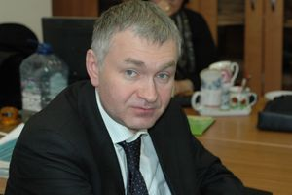
Абаев Алан
Д. э. н., профессор, заместитель заведующего кафедрой маркетинга и рекламы РГГУ, член Гильдии Маркетологов (специализация в программе: «Маркетинг инноваций»)

Гладких Наталья
К.п.н., доцент кафедры маркетинга и рекламы РГГУ, Master of Arts in Counselling (Manchester University), Генеральный директор Центра рекламных исследований Grand Prix (специализация в программе: «Организация маркетинга в компании»)

Дымшиц Михаил
Директор консалтинговой компании «Дымшиц и партнеры», ст.преподаватель кафедры маркетинга и рекламы РГГУ (специализация в программе: «Бренд-менеджмент»)
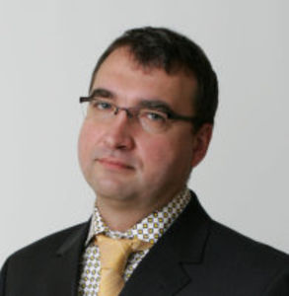
Казаков Сергей
к.э.н., доцент кафедры маркетинга фирмы НИУ ВШЭ (специализация в программе: «Управление продажами»)
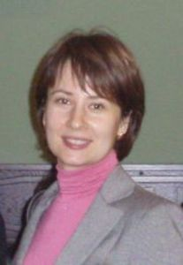
Поротникова Наталья
к.э.н., доцент кафедры маркетинга фирмы НИУ ВШЭ (специализация в программе: «Маркетинг-менеджмент услуг», «Создание и выведение на рынок новых продуктов»)
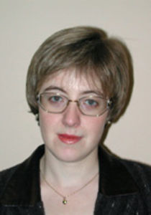
Пантелеева Елена
к.э.н., заместитель заведующей кафедрой маркетинга фирмы НИУ ВШЭ, (специализация в программе: «Маркетинг партнерских отношений»)
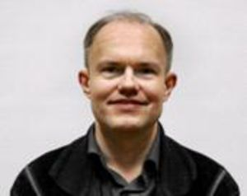
Пятовский Сергей
К.э.н., доцент Национального исследовательского университета МАИ, научный сотрудник Физического института им. П.Н.Лебедева Российской Академии Наук. Представитель НИУ МАИ в Российской ассоциации маркетинга. Член ревизионной комиссии РАМ (специализация в программе: «Проектирование маркетинговых бизнес-процессов»)

Тарасенко Елена
К.с.н., доцент кафедры маркетинга и рекламы РГГУ, член Global Development Network, European Social Policy Network., Международной Ассоциации Профессионалов Интернет-Маркетинга, Российского Общества Социологов (специализация в программе: «Управление поведением потребителей»)
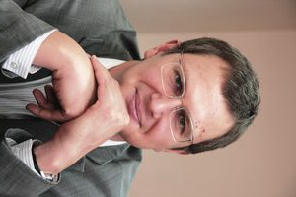
Умаров Михаил
генеральный директор коммуникационного агентства Communica (специализация в программе: «Маркетинг в социальных сетях»)
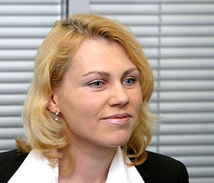
Демидова Екатерина
Директор по маркетингу компании "D.E.M. - GROUP", член Гильдии маркетологов (специализация в программе: «Реклама и выставочная деятельность»).
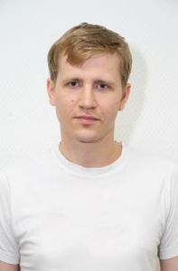
Михалевич Олег
Директор по развитию социальной сети для маркетологов «MarketingPeople.ru», Руководитель социальной сети vkrugudruzei.ru, член Гильдии маркетологов (специализация в программе: «Интернет-маркетинг»)

Весь преподавательский состав Программы сочетает в себе молодость и богатый практический опыт в области маркетинга
Условия обучения по программе
Итоговый контроль: подготовка и защита выпускной квалификационной работы
Количество часов: 520 академических часов.
Срок обучения: 9 месяцев (февраль 2013 – декабрь 2013; октябрь 2013 – июнь 2014 гг.) – 2 семестра
Режим занятий:
Группа "выходного дня": суббота, с 10.30 до 19.00
Группа вечернего обучения: рабочие дни с 19.00 до 22.00
После успешной сдачи выпускного проекта выпускники Бизнес-Школы получают диплом государственного образца о профессиональной переподготовке в сфере управления маркетингом.
Стоимость обучения: 60 000 рублей за семестр
ГИБКАЯ СИСТЕМА ОПЛАТЫ

(для корпоративных клиентов от 2 чел – скидка 10%,

для выпускников и студентов старших курсов РГГУ – скидка 10%;

оплата обучения в 4-6 этапов)

Перечень документов, необходимых для поступления:
- Заявление
- Копия паспорта или документа, удостоверяющего личность
- Копия документа о получении высшего или среднего профессионального образования
- Документ о смене фамилии
- 1 фотография размером 3x4 см.

Где проходят занятия: Москва, ул. Миусская, дом 6, РГГУ (корпус 3, каб.406)
м. «Новослободская»
Тел.: (499) 250-64-90, 8-916-815-89-07, 8-962- 904-64-33
E-mail: bis@rggu.ru

